***ПАМЯТКА***

***(инструктаж)***

***ПОД РОСПИСЬ РОДИТЕЛЕЙ***

***ПО ОХРАНЕ***

***ЖИЗНИ И ЗДОРОВЬЯ ДЕТЕЙ***

***В ЗИМНИЙ ПЕРИОД***

Составил воспитатель: Каминова О.И.

**Памятка по охране жизни и здоровья детей**

* Постоянно контролируйте поведение детей. Не оставляйте детей без присмотра.
* Не подвергайте свою жизнь и жизнь своего ребенка опасности, выходя на рыхлый лед на водоемах.
* Не разрешайте детям играть с бродячими животными.
* Не оставляйте на виду спички, зажигалки.
* Научите ребенка как вести себя с посторонними людьми.
* Обучайте детей умению ориентироваться в дорожной ситуации, воспитывайте у ребенка потребность быть дисциплинированными на улице, осторожными на скользкой дороге.

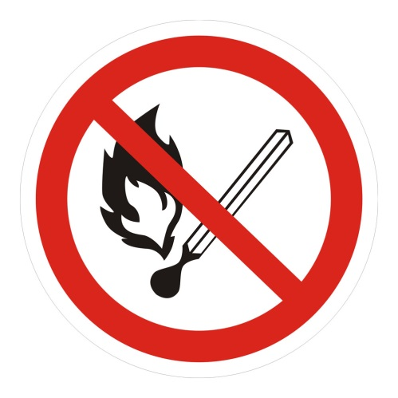 

* Запрещается применять свечи и хлопушки, устраивать фейерверки и другие световые пожароопасные эффекты, которые могут привести к пожару;

**При организации и проведении новогодних праздников и других мероприятий необходимо соблюдать следующие рекомендации:**

* Запрещается использование пиротехнических средств (петард, фейерверков);
* Запрещается одевать детей в костюмы из легкогорючих материалов;
* Запрещается оставлять без присмотра детей во время новогодних мероприятий.

 

***УДЕЛЯЙТЕ БЕЗОПАСНОСТИ РЕБЕНКА***

***КАК МОЖНО БОЛЬШЕ ВРЕМЕНИ!***

***С памяткой ознакомлен(а):***

|  |  |  |
| --- | --- | --- |
| ***№***  ***п/п*** | ***Ф.И.О.*** | ***роспись*** |
| ***1*** |  |  |
| ***2*** |  |  |
| ***3*** |  |  |
| ***4*** |  |  |
| ***5*** |  |  |
| ***6*** |  |  |
| ***7*** |  |  |
| ***8*** |  |  |
| ***9*** |  |  |
| ***10*** |  |  |
| ***11*** |  |  |
| ***12*** |  |  |
| ***13*** |  |  |
| ***14*** |  |  |
| ***15*** |  |  |

***Помните, что родители несут ответственность за жизнь и здоровье своих детей!!!***